采用网上缴费的办法（方法2）
重医专升本学生网上缴纳学费办法
可通过ie浏览器7-9的版本，xp的系统，使用学号登录“一卡通.经费查询”（网址：https://ykt.cqmu.edu.cn:80/login.do），
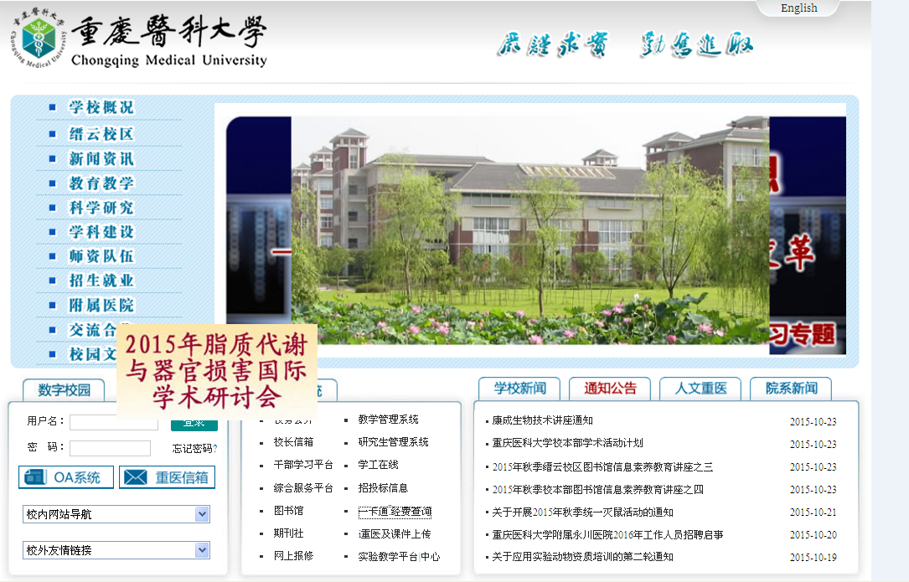
点击进入出现证书错误，请信任。
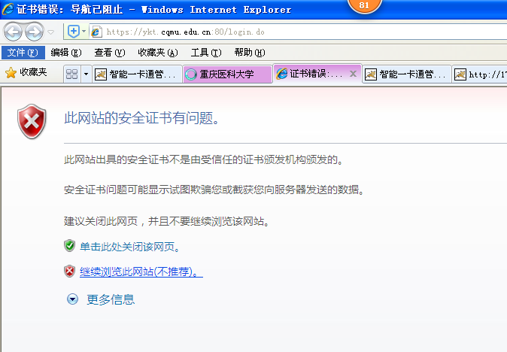
用户名为学号，初始密码为身份证号最后6位（建议登录后不要修改密码）
使用网上支付方式（“建行绑定卡缴纳学杂费”或“银联卡缴纳学杂费”）缴纳学杂费。建行绑定卡缴费需先在系统使用重庆本地建行卡绑定，如果没有本地建行卡，可以直接使用银联卡缴费方式。
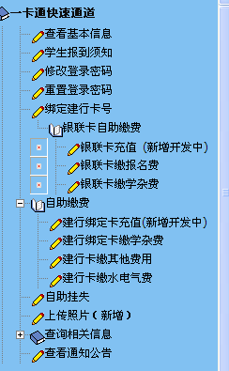
点银联卡缴学杂费后出现以下界面：
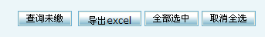
再点“查询未缴”后出现未缴纳学费后，选中它，再点“银联卡缴费”


